BAPHAHT 9

Часть 1
Oгвeгoм к заранням 1- 15 является ол,на цнфра, которая cooгвeгcгвyeг но- меру правнльного огвега. Запншнге згу цнфру в поле огвега в гексге рабо- ты, а зачем перенеснге в БЛАНК ОТВЖОВ 31 справа or номера соогвегсг- вующего за ання, начиная с первой клегочкн.

На приведенном рисунке
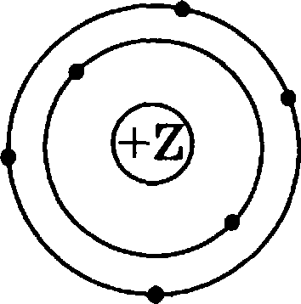
изобрашенамодельатома
- кремяия
- серы
- кислорода
- углерода
Ответ:

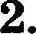
Порядковый номер химического олемеята в Периодической сис- теме Д.И. Менделеева соответствует:
- числу олектрояов в атоме
- значеникі высшей валентности олемента по кислороду
- числу олектронов, недостаяэщих до павершения внешнего олек-

тровяого слоя
- числу олектроняых слоев в атоме
Ответ:

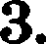
Ионн ойсвязью образованокаж доеиздвух вещ еств:
- хлорид бария и яитрид лития

фосфия и аммиак
- оксид углерода(ІІ) и оксид бария
- оксид углерода(ІV) и оксид фосфора(V)
Ответ:

60

- Азот ороявляет одиваковую степень окислевия в каждом из двух веществ, формула которых:

N2Os LiNOз
  - LiJN и NOT

NO и HNO$
4 NHз и N О
Ответ:

К киелотвым океидам относится каждое из двух веществ:
- CO2, CaO
- SO , СО
зl soi, ,о•
4) P 2O5, 2O
Ответ:

- Выпадение осадка голубого цвета является оризваком реакции между веществами:

гидрокеидом натрия и солявой кислотой
  - карбонатом калия и хлоридом кальдия

сульфатом аммоиия и хлоридом бария
  - нитратом меди(ІІ) и гидрокеидом бария

Ответ:

- Наибольюее число иовов образуется в разбавленвом растворе ори полной диесоциации 1 моль вещества, формула которого:

Na ЅО4 3) Са(N**зli
  - BaCl 4) К РО 4

Ответ:

Взаимодействию соляной кислоты и едкого яатра отвечает крат- кое ионное ураввевие
- Н +OH ’= H 2O
- Н +NaOH = H 2O +Na’
- H+ + Cl° + ОН = НЛО + Cl° Ответ:
61

Углерод ве взцимодействует с:
  - оксидом углерода(ІV)
  - оксидом углерода(ІІ)
  - концентрированной серной кислотой
  - оксидом меди(ІІ)
Ответ:

- Оксид железа(ІІ) взаимодействует с раствором

аммиака
  - бромоводорода
  - карбоната калия
  - хлорида натрия
Ответ:

- И с серебром, и с оксидом меди(ІІ) будет реагировать

соляная кислота
  - фосфорная кислота
3)’ азотная кислота
4) угольная кислота Ответ:
- Хлорид железа(ІІ) в водном растворе может реагировать с
1) 25
- СО2
- Si 2
- Си

Ответ:

- Верны ли следующие суждения об обращении с растворами щёло- чей?
А. При попадании раствора щёлочи на кожу рук его надо смыть водой, а затем обработать раствором борпой кислотм.
Б. При попадании раствора щёлочи на кожу рук его надо смыть
раствором соды.

  - верно только А
  - верно только Б
Ответ:
  - верны оба еуждения
  - оба суждения неверны

62

В уравневии окиелительяо-воестановительной реакции, схема ко-
торой:
MnO + Al —-+ Al 2 O з + Мп
коэффициент перед формулой восстановителя равен
1) 1
2) 2

4) 4
Ответ:
- Массовая доля азота в нитрате алюмивия равна 1) 14,0%

2) 19,7%
3) 6,6%
4) 21,3%
Ответ:
Ответом к заданиям 16—19 является последовательность цифр, которые следует записать в БЛАНК OTBETOB N-°1 справа от номера соответствующе- го задания, начиная с первой клеточки. Ответ записывайте без пробелов, запятых и других дополнительных символов. Каждую цифру пишите в от-
.дельной клеточке в соответствии с приведенными в бланке образцами.

При выполнении заданий 16, 17 из предложенного перечня ответов выбери- те два правильных и запишите в таблицу цифры, под которыми они указаны.

- Общим для фосфора и серы является
  - наличие трех электронных слоев в их атомах
  - значение их электроотрицательности меньте, чему хлора
  - образование ими водородных соедияений с общей формулой 3н2
  - образование ими простых веществ в виде двухатомных моле-

  - одинаковые значения степени окисления в кислородных co-
единевиях.
Ответ:
63

- С уксусиой кислотой вааимодействуют вещества, формулы кото-

  - H2Si O
  - Na 2CO

з) нg
- Си(ОН)2
- BaSO4
Ответ:

При выполнении заданий 18, 19 к каждому элементу первого столбца под- берите соответствующий элемент из вторрго столбца. Запишите в таблицу выбранные цифры под соответствующими буквами. Цифры в ответе могут повторяться.
- Остановите соответствие между веществами и реактивом, с помо- щью которого можно различить эти вещества. К каждому элемен- ту первого столбца подберите соответствующий элемент из второго столбца.

ВЕЩЕСТВА
А) A1Cl2(p-p) и BaCl2(p-p)
Б) CuCl2(p-p) и CuSO4(p-p)
В) Аl(ОН)д(тв.)
и Ca n(P O4$2(TB.$

РЕАКТив
  - AgNO (p-p)
  - феяолфталеин
  - KCl
  - NaOH(p-p)

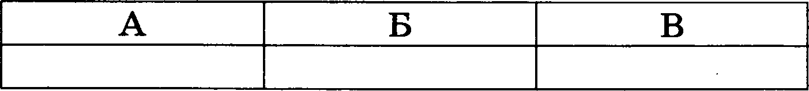

Остановите соответствие между названием вещества и реагента-
ми, с которыми это вещество может взаимодействовать.
НАЗВАНИЕ ВЕЩЕСТВА РЕАРЕНТЫ
А) оксид углерода(ІV) 1) Fe2(50 4) (p-p), H2SiO

Б) гидроксид калия 2) С, NaOH(p-p)
В) сульфат меди(ІІ) з› c‹›so 4, н,о
4) BaCl2(p-p), Fe
Не забудьте перенести все ответы в бланк ответов № 1 в соответствии с ин- струкцией по выполнению работы.

64

Для ответов на задания 2O—22 используйте отделъный БЛАНК OTBETOB № 2. Запишите сначала номер заданиR (20, 21, 22), а затем развернутый ответ к нему. Ответы записывайте четко и разборчиво.

- Используя метод олектронного балавса, расставьте кооффициенты
в уравнеяии реакции, схема которой:
нІ + н.so, чs + I, + н2o

Скажите окислитель и воеетановитель.

Рассчитайте массу оеадка, который выпадет при вааимодействии ввбытка карбоната калия с 17,4 г раствора нитрата бария с маеео- вой долей последнего 15% .

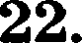
Даны вещества: Zn, НС1(разб.), Fe, *з *’О4• NIIOH, CIlCOз- Исполь- зуя воду и необходимые вещества только из этого еписка, поЛ И- те в две стадии ортофосфат кальция. Опиюите признаки проводи- мых реакций. Для первой реакции ваоитите сократqеввое иояное

уравнение.

